Спортивная секция «ФИТБОЛ»
Фитболы – мячи большого размера используется в оздоровительных целях.
Спортивные занятия с фитболами уникальны по своему воздействию на организм и вызывают большой интерес у детей и взрослых.
Упражнения на мячах обладают оздоровительным эффектом, который подтвержден опытом в специализированных оздоровительных центрах Европы. За счет вибрации при выполнении упражнений и амортизационной функции мяча улучшается обмен веществ, кровообращение и микродинамика в межпозвонковых дисках и внутренних органах, что способствует разгрузке позвоночника в целом.
Упражнения на мячах тренируют вестибулярный аппарат, развивают координацию движений и функцию равновесия.
Упражнения верхом на мяче способствуют улучшению при заболеваниях, как остеохондроз, сколиоз, неврастения и др.
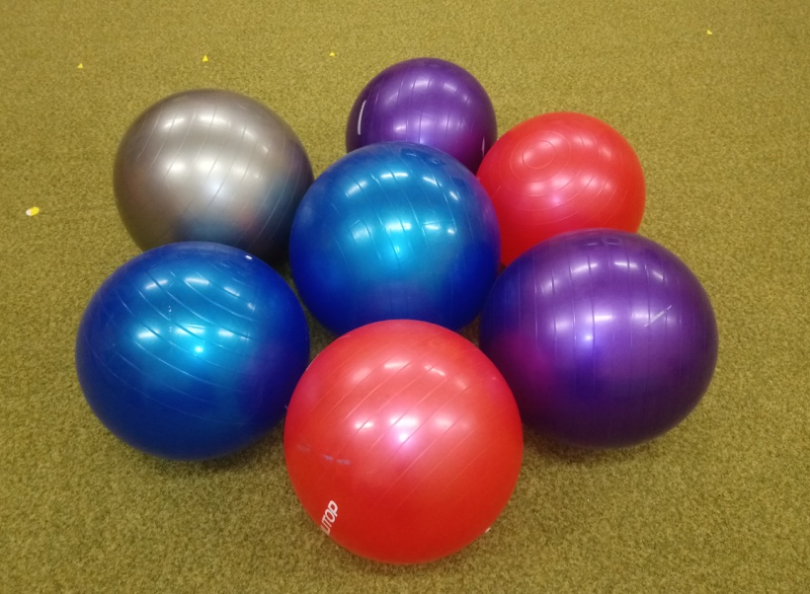
Так как мяч создает хорошую амортизацию, во время выполнения активных упражнений,
нагрузка на позвоночник становится менее интенсивной, чем при ходьбе. Работа идет в щадящем режиме, ударная нагрузка на суставы гораздо меньше, чем в других занятиях аэробики, что снимает ограничения для людей, которые в силу избыточного веса или различных отклонений в здоровье не могут заниматься видами спорта с интенсивной нагрузкой.
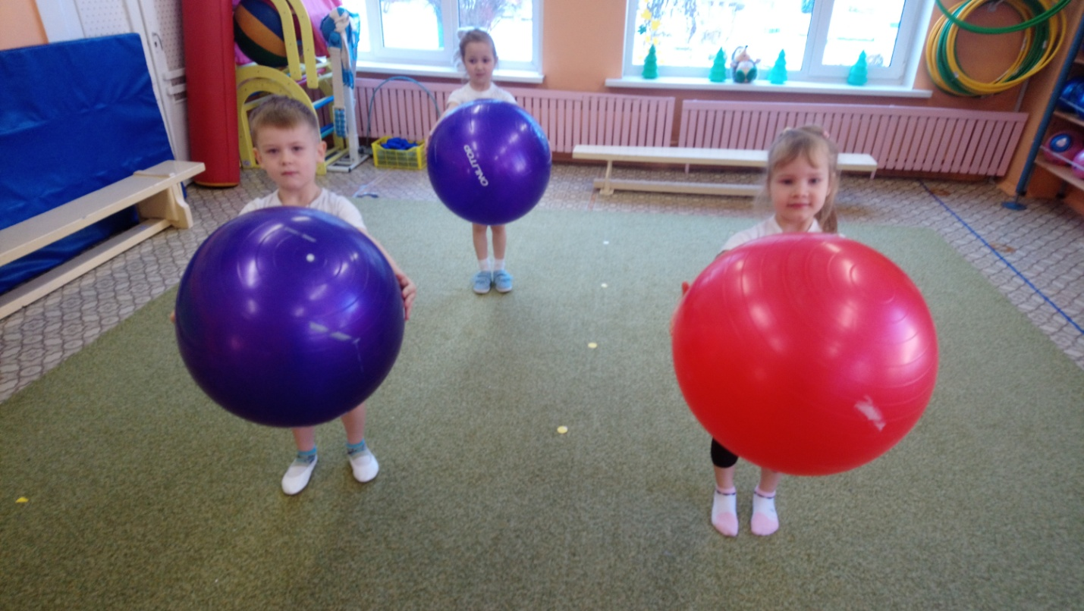

Программа «Фитбол», в нашем детском саду, рассчитана на детей 3 – 7 лет и направлена на укрепление опорно-двигательного аппарата, содействует оздоровлению различных функций и систем организма.

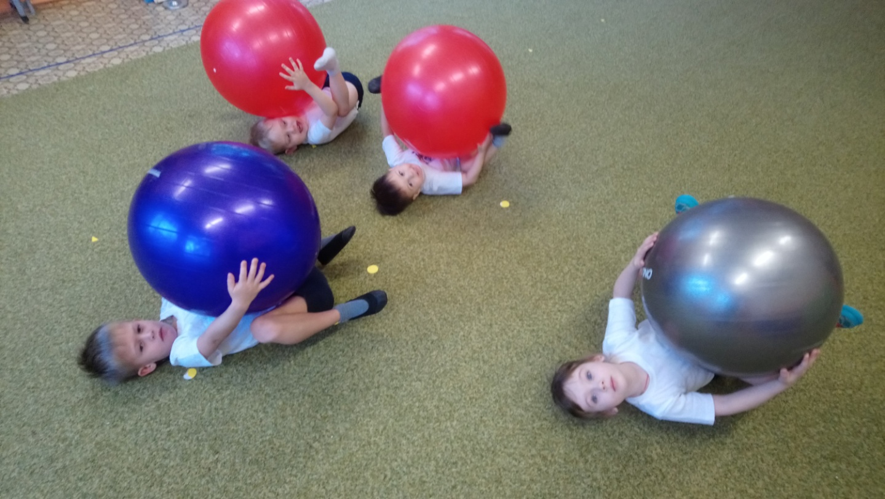

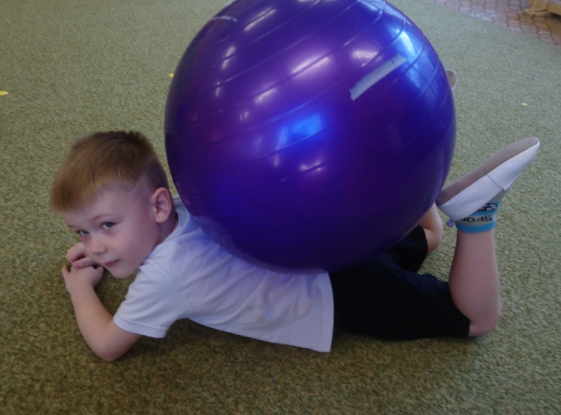
С целью профилактики различных заболеваний у детей проводятся комплексы упражнений коррекционной гимнастики и лечебной физкультуры.
- для укрепления мышц рук и плечевого пояса;
-для укрепления мышц брюшного пресса;
- для укрепления мышц спины и таза;
- для укрепления мышц ног и свода стопы;
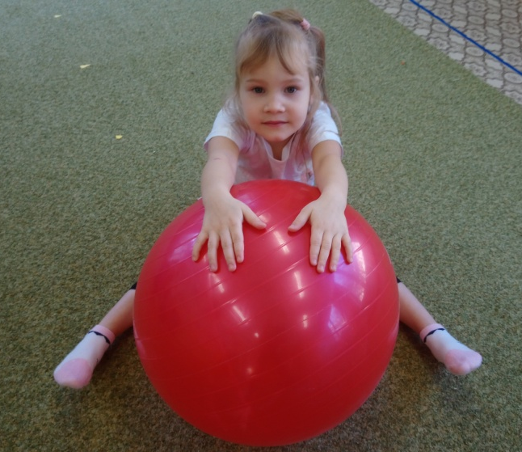
- для увеличения гибкости и подвижности в суставах;
- для развития функции равновесия и вестибулярного аппарата;
- для формирования осанки;
- для развития ловкости и координации движений;

- для развития танцевальности и музыкальности;
- для расслабления и релаксации, как средств профилактики различных заболеваний. 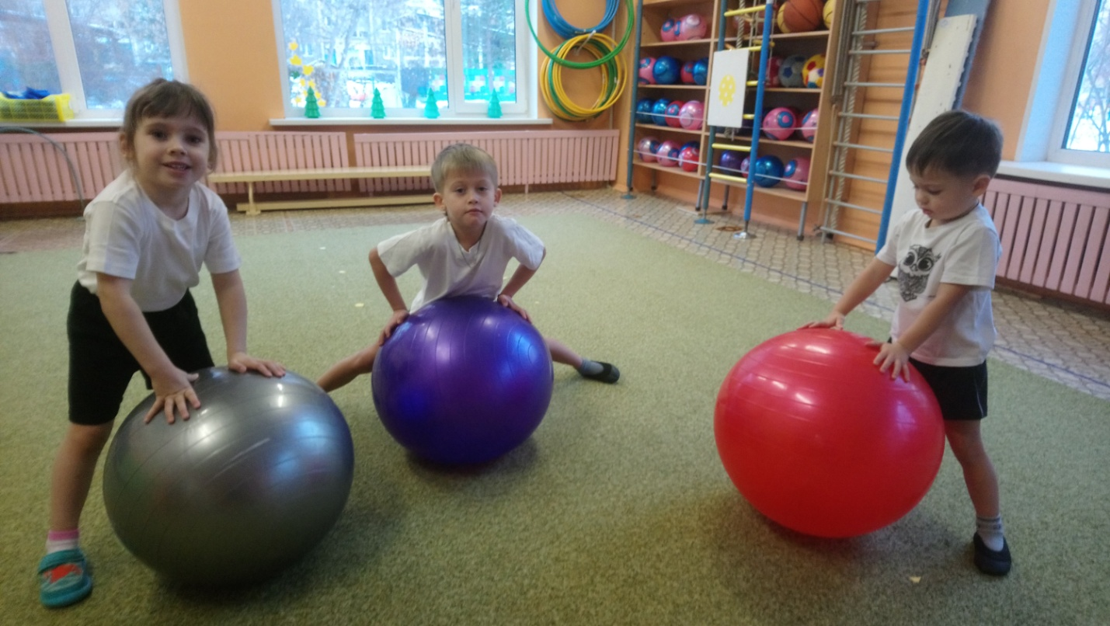
Цель занятий по фитболу заключается в повышении уровня физической подготовленности детей и укрепления их здоровья.
Занятия проводятся два раза в неделю, и подразделяется на три части: подготовительную, основную и заключительную.
Подготовительная часть: главная задача – разогреть организм, подготовить к комплексным нагрузкам, организовать детей. Для нее характерны строевые упражнения, различного вида ходьбы и бега (профилактика плоскостопия), танцевальные элементы, упражнения на внимании.
Основная часть: включает в себя различные комплексы упражнений из разных исходных положений, на разные группы мышц для развития общей выносливости, музыкальности и т.д.
В основной части происходит максимальная нагрузка на организм, которая оптимально подобрана для детей.
Заключительная часть: Задача этой части – завершить работу постепенным снижением нагрузки на организм, привести детей в спокойное состояние.
Основные средства - медленная ходьба, упражнения на восстановление дыхания, расслабление, спокойные игры и т.д.
Заключительная часть способствует улучшению восстановительных процессов и расслаблению организма.
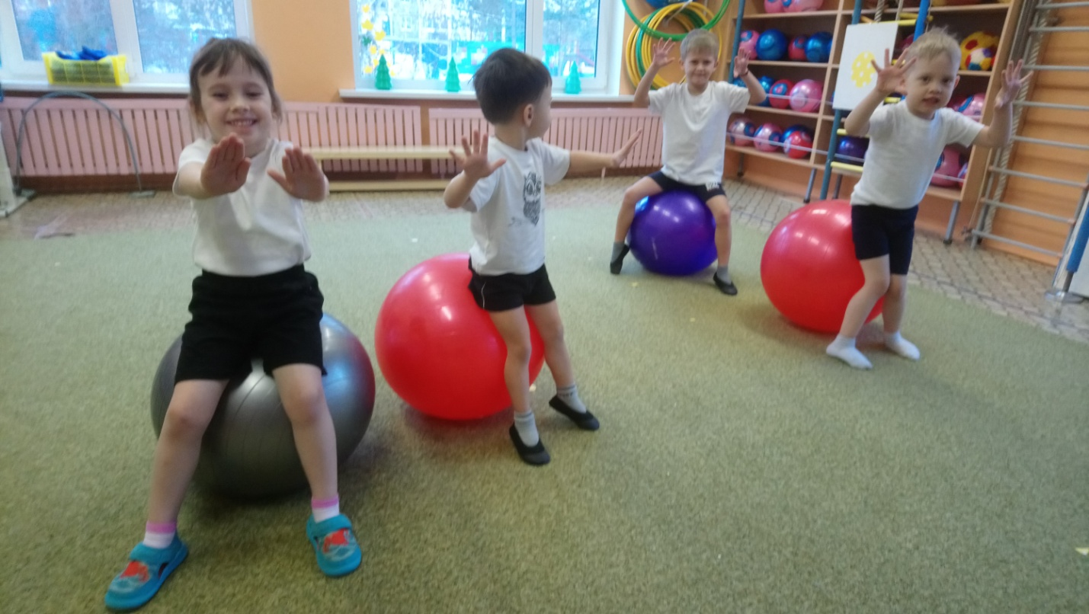

Все занятия проходят под музыкальное сопровождение.

Яркий большой мяч, музыкальное сопровождение и многообразие упражнений создают положительный эмоциональный настрой у занимающихся детей.

ПРИГЛАШАЕМ РЕБЯТ В СЕКЦИЮ «ФИТБОЛ»!!!

